根据该被测系统流程，使用Eclipse平台下的BPEL建模插件建立被测系统模型，该模型如下图所示：  
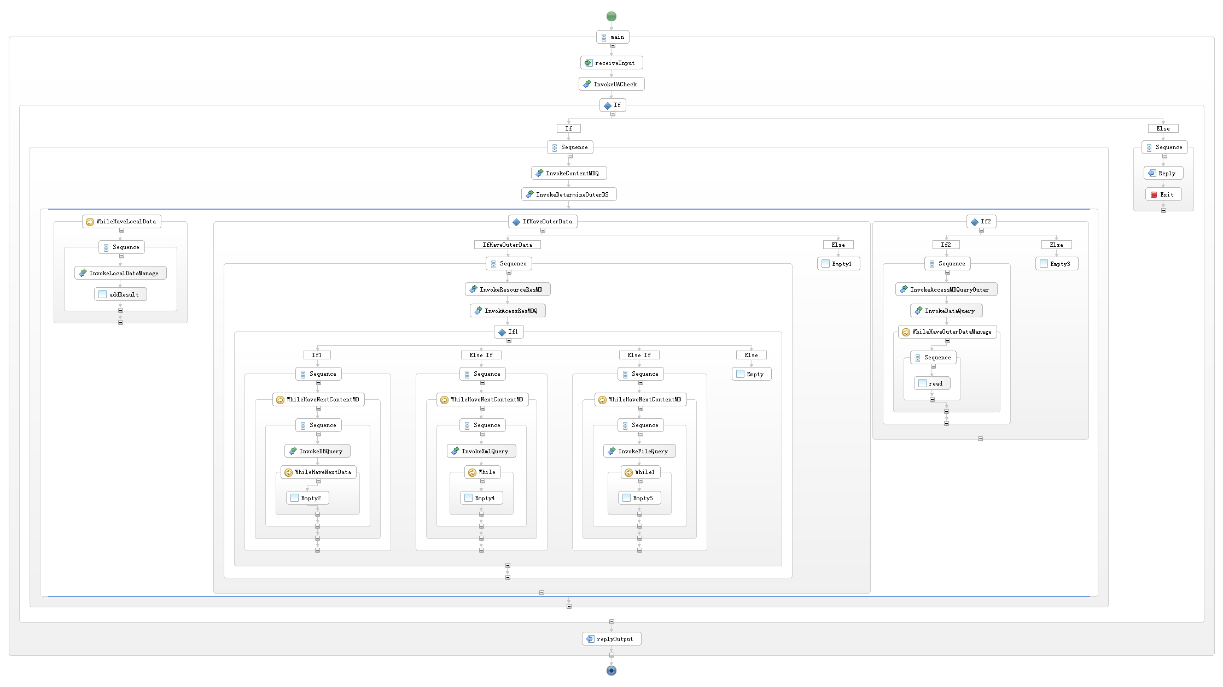

**图 1 被测系统BPEL模型**

根据被测系统模型和测试方案，制定了本次实验测试目标，表1描述了测试目标的内容，图2描述了被测系统功能与测试目标之间的对应关系：

**表 1 测试目标简述**

|  |  |
| --- | --- |
| **编号** | **测试目标** |
| TP-V-0 | 使用错误账号应给出错误提示 |
| TP-V-1 | 使用正确账号应能够进行数据查询 |
| TP-V-2 | 支持数据只存储在本机的查询 |
| TP-V-3 | 支持数据只存储在本级共享空间的查询 |
| TP-V-4 | 支持数据既存储在本机也存储在本级共享空间的查询 |
| TP-V-5 | 支持本机、本级共享空间都不存在数据数据情况下的查询 |



**图 2 被测系统功能与测试目标对应关系**

使用XML SPY工具为测试目标TP-V-3进行建模，如下图所示：

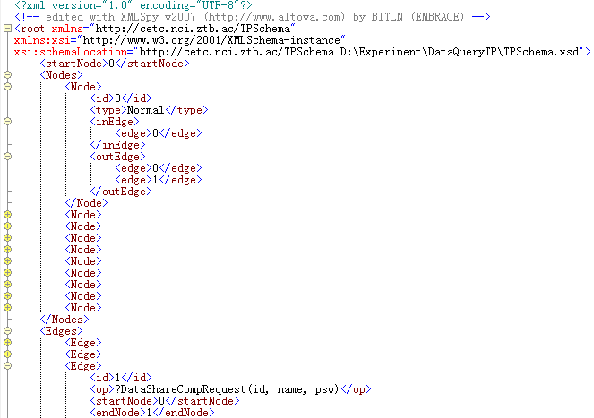

**图 3 XML描述测试目标模型**

### 使用流程

在原型工具中导入DataShareComp.bpel及其依赖的各个原子服务的WSDL文件，并导入本文制定的部分测试目标模型，如图4所示：

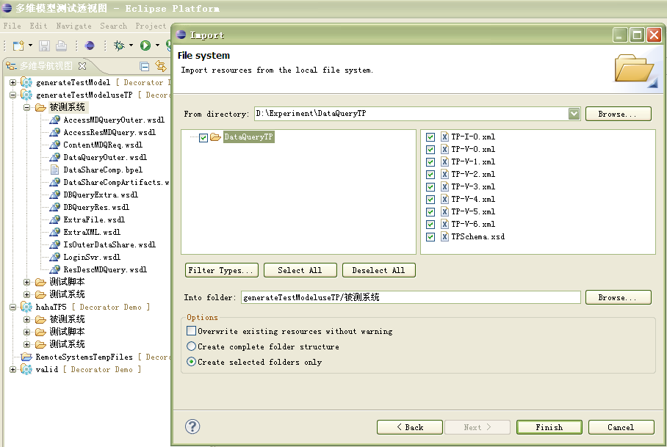

**图 4 导入被测系统模型和测试目标模型**

使用原型工具辅助生成的测试模型主要包含三大部分：测试序列、测试数据和测试配置，其中测试行为描述了测试用例的主要操作流程；测试数据描述了测试用例在执行时应使用的数据；测试配置是测试用例内部架构及测试用例与被测系统的通信方式。根据上述模型，原型工具生成的模型如下图所示：

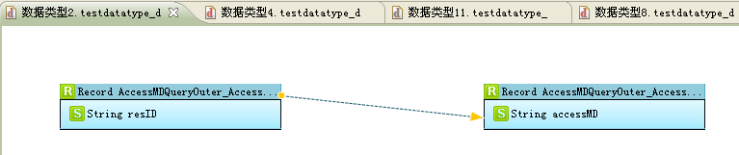

**图 5 测试模型中测试数据示例**

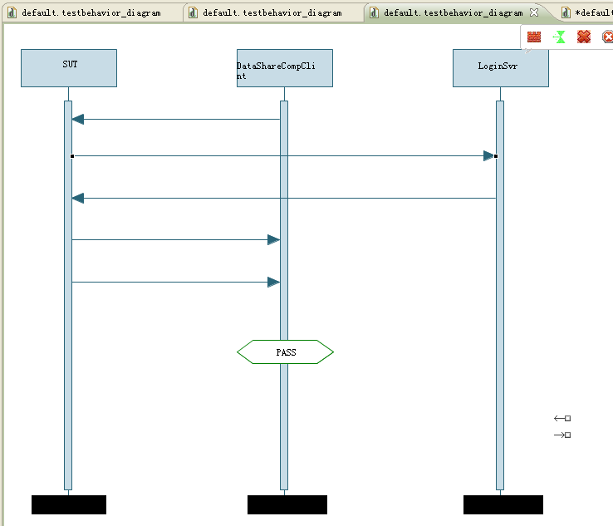

**图 6 测试模型中测试行为示例**

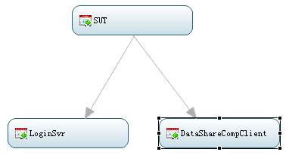

**图 7 测试模型中测试配置示例**

根据该测试模型，使用所在项目组开发的代码转换工具，将该测试模型转换为TTCN-3测试系统代码，该测试系统代码如图8所示，根据TTCN-3测试系统代码，手动开发测试执行必备的测试适配器，即可形成具备自动化制定能力的测试系统：

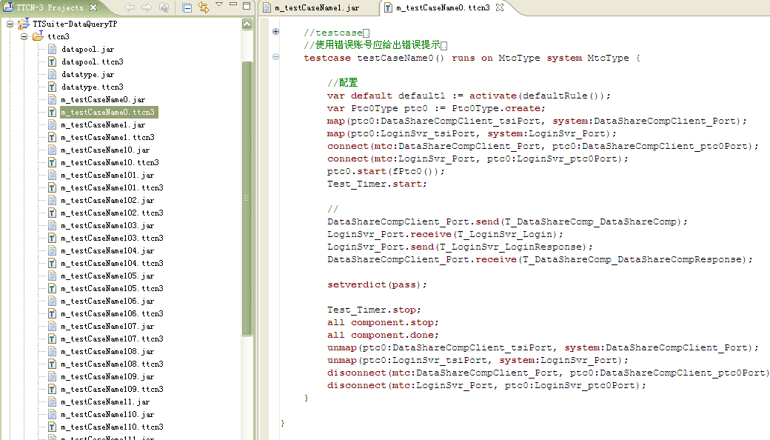

**图 8 根据测试模型生成的TTCN-3代码**